Mysql命令大全

对mysql的操作

1、连接Mysql

格式： mysql -h主机地址 -u用户名 －p用户密码

1、连接到本机上的MYSQL。

首先打开DOS窗口，然后进入目录mysql\bin，再键入命令mysql -u root -p，回车后提示你输密码.注意用户名前可以有空格也可以没有空格，但是密码前必须没有空格，否则让你重新输入密码。

2、连接到远程主机上的MYSQL。假设远程主机的IP为：110.110.110.110，用户名为root,密码为abcd123。则键入以下命令：

mysql -h110.110.110.110 -u root -p 123;（注:u与root之间可以不用加空格，其它也一样）

3、退出MYSQL命令： exit （回车）

2、修改密码

格式：mysqladmin -u用户名 -p旧密码 password 新密码

1、给root加个密码ab12。

首先在DOS下进入目录mysql\bin，然后键入以下命令

mysqladmin -u root -password ab12

注：因为开始时root没有密码，所以-p旧密码一项就可以省略了。

2、再将root的密码改为djg345。

mysqladmin -u root -p ab12 password djg345

# mysql用户管理：

对mysql中用户及其权限的操作

查看用户

1、登录use mysql;

**2.查询用户表**

select user, host, password from mysql.user;

**.显示所有的用户（不重复）**

select distinct user from mysql.user;

创建用户

语法形式：

create user ‘用户名’@’允许登录的地址’ identified by ‘密码’;

说明：

1， 创建用户之后，数据库mysql中的user表中就会多一个用户。

2，\‘允许登录的地址’，就是允许登录的客户端的ip地址，或

①localhost”表示只能本地登录；

②%”表示任何位置都可以登录；

③该部分可以省略，如果省略，默认就是”%”表示任何地址都可以；

④后续涉及到用户的操作，都是这个格式。

示例：

create user ‘user1’ identified by ‘123’;

create user ‘user2’@’localhost’ identified by ‘123’;

create user ‘user3’@’192.168.1.103’ identified by ‘123’;

create user ‘user4’@’%’ identified by ‘123’;

删除用户

drop user 用户 @’允许登录的地址’；

修改/设置用户密码

set password for 用户名@'%' = password('密码');

授予用户权限

语法形式：

grant 操作1，操作2，.... on *.*或数据库名.* 或 数据库名.表名 to 用户[@’允许登录的地址’]；

说明：

1，“操作”其实就是权限名，是一个“特定词”，比如：delete, insert, update, select, create, 等等。

①其中，还可以用“all”，表示“所有权限”（除了grant权限）。

2，on后表示对“什么东西”来设定该权限，大致意思是对什么库的什么表，其中：

①*.*：表示所有库的所有表；

②数据库名.*：表示该指定数据库的所有表；

③数据库名.表名：表示该指定数据库的该指定表；

示例

grant select,insert on test_mySql.* to wang1@'%'; **mysql中的所有操作（权限），有如下所示**

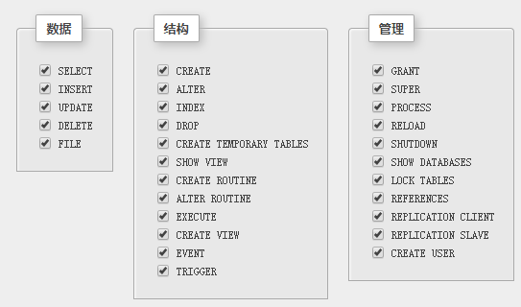

取消用户授权

revoke 操作1，操作2，.... on *.*或数据库名.* 或 数据库名.表名 from 用户@’允许的地址’；

对mysql中数据库的操作

4.1 创建数据库

注意：创建数据库之前要先连接Mysql服务器

创建数据库：

create database 数据库名 charset 编码名（推荐utf8）；

create database test_mysql1 charset utf8;

如果数据库不存在则创建，存在则不创建。创建RUNOOB数据库，并设定编码集为utf8

create database if not exists RUNOOB default charset utf8 collate utf8_general_ci;

显示所有数据库：

show databases ；

显示某个数据库的创建语句：

show create database 数据库名；

删除数据库：

drop database 数据库名；

修改某个数据库（的字符集和排序规则）

alter database 数据库名 charset 新字符集名称 collate 新校对规则名；

使用（进入/选择）数据库：

use 数据库名；

数据库输出命令

命令：mysql> select database();

MySQL中SELECT命令类似于其他编程语言里的print或者write，你可以用它来显示一个字符串、数字、数学表达式的结果等等。如何使用MySQL中SELECT命令的特殊功能？

1.显示MYSQL的版本

mysql> select version();

2. 显示当前时间

mysql> select now();

3. 显示年月日

SELECT DAYOFMONTH(CURRENT_DATE);

SELECT MONTH(CURRENT_DATE);

SELECT YEAR(CURRENT_DATE);

4. 显示字符串

mysql> SELECT "welecome to my blog!";

5. 当计算器用

select ((4 * 4) / 10 ) + 25;

6. 串接字符串

select CONCAT(f_name, " ", l_name)

注意：这里用到CONCAT()函数，用来把字符串串接起来。另外，我们还用到以前学到的AS给结果列'CONCAT(f_name, " ", l_name)'起了个假名。

对数据库中的表的操作

对表中数据的操作